Sistema Veri*Factu: ¿Qué debes saber?

Seguramente habrás oído hablar sobre el famoso Sistema Veri*Factu y su futura implementación. Si eres empresario o profesional y quieres saber más sobre el tema, este artículo te interesa.

¿Qué es el Sistema Veri*Factu?
El Sistema Veri*Factu es un sistema creado para remitir, de forma inmediata, todas las facturas emitidas directamente a la Agencia Tributaria con el objetivo de luchar contra el fraude.
Este sistema permitirá verificar la autenticidad de cualquier factura recibida a través de la sede electrónica de la Agencia Tributaria.

¿Estoy obligado a incorporar el Sistema Veri*Factu?
Los obligados a incorporar este nuevo sistema de facturación serán los siguientes:
- Personas físicas que ejerzan una actividad económica
- Sociedades, exceptuando las que están adscritas al Suministro de Información Inmediata (SII)
- Entidades sin personalidad jurídica que ejerzan actividades económicas: Comunidades de Bienes, Sociedades de Hecho, Asociaciones Temporales de Empresas…
Con el requisito de que se encuentren domiciliadas en España (exceptuando País Vasco y Navarra, donde ya lleva tiempo implementado el sistema TicketBAI) y que utilicen sistemas informáticos de facturación en sus negocios.

Se entiende como sistema informático de facturación el conjunto de hardware y software utilizado para expedir facturas en el que se admita la entrada de información de facturación por cualquier método, conserve la información de facturación y produzca resultados derivados de esta información.

¿Cuándo debo tener operativo el Sistema Veri*Factu?
La fecha que estaba prevista para tener operativo este sistema era el 1 de julio de 2025, pero el Ministerio de Hacienda ya ha comunicado que esta fecha se modificará y la entrada de aplicación se pospondrá hasta el 1 de enero de 2026 para las sociedades y el 1 de julio de 2026 para el resto de los obligados (personas físicas, principalmente).

¿Cómo debo incorporar el Sistema Veri*Factu a mi negocio?
Si ya dispones de un sistema informático de facturación, no deberás hacer nada, con la publicación de la Orden Ministerial el pasado 28 de octubre de 2024, se inició el plazo de 9 meses para que los creadores de software desarrollen los sistemas informáticos de facturación acorde con la normativa.
Con la nueva version de ALFA_ERP_SQL se incorporaran todos los datos de la versiones antiguas al nuevo Programa.
La funcionalidad es muy parecida al antiguo programa en un 98% con la mayoria de teclas iguales.
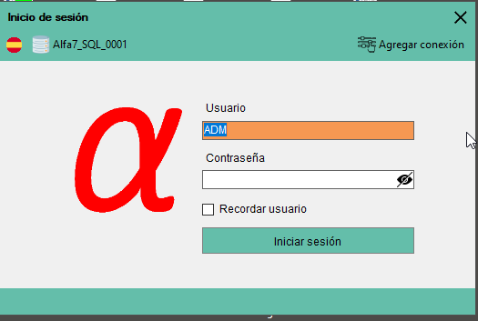
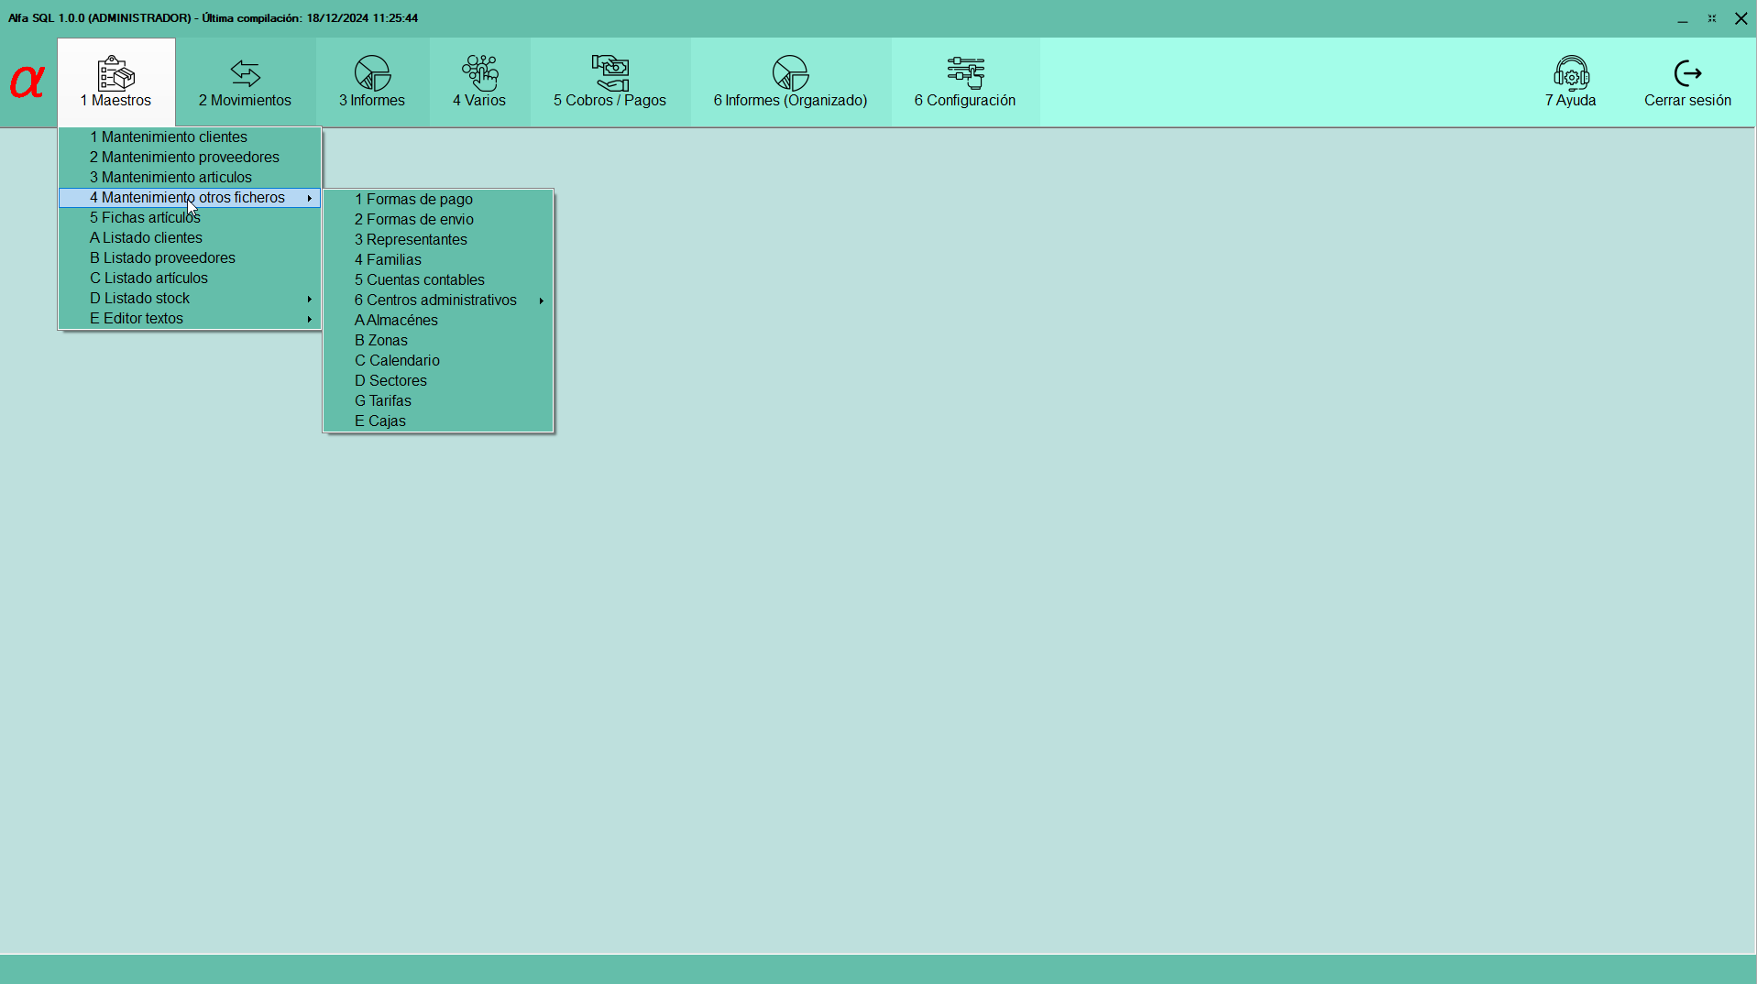
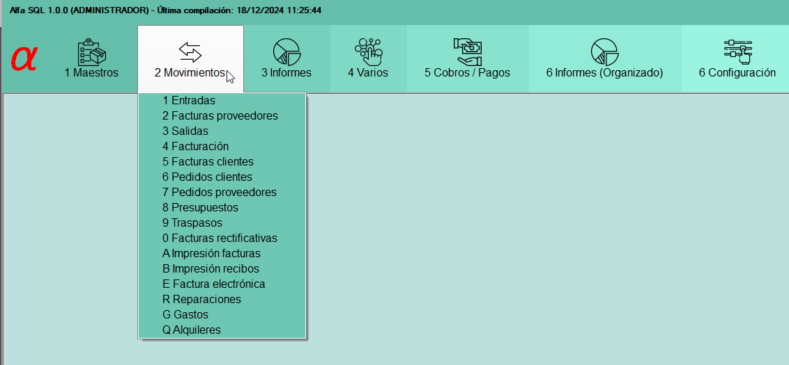
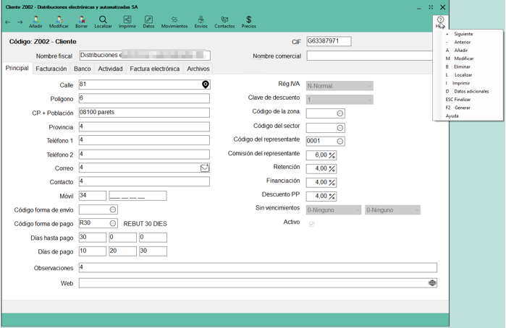
¿El Sistema Veri*Factu es lo mismo que la factura electrónica?
No, aunque esta confusión es muy común, no es lo mismo. Mientras que el Sistema Veri*Factu se centra exclusivamente en la remisión de facturas a la Agencia Tributaria y la comprobación de su veracidad, la factura electrónica busca la digitalización de las facturas.
Todavía no hay novedades sobre los plazos para implementar la factura electrónica obligatoria. Una vez se publique el Reglamento de la factura electrónica en el BOE (sin fecha prevista todavía), las empresas que facturen más de 8 millones de euros tendrán 1 año para implementar la factura electrónica y el resto de los obligados dispondrán de 2 años. Así pues, queda como mínimo más de 1 año para las grandes empresas y 2 años para el resto.

¿Qué puedo hacer si tengo dudas sobre el Sistema Veri*Factu?
Cualquier duda que pueda surgirte, puedes contactar con nosotros. Puedes hacerlo mediante correo electrónico sfi@sf-informatica.com o bien, llamando al 93 562 46 29.

